Installer Rasbian et cie pour la mini CNC Laser

Installer l’image disque Rasbian stretch lite, par copie de l’image disque sur la carte SD.

Copier les fichiers de paramétrage SSH sur la carte SD :

1. Copier un fichier vide se nommant : « ssh » sans extension
2. Copier un fichier se nommant « wpa_supplicant.conf » contenant :

ctrl_interface=DIR=/var/run/wpa_supplicant GROUP=netdev

network={

ssid="Livebox-8B9C"

psk="CD6D69C2EE46912719A61E4974"

key_mgmt=WPA-PSK

}

Mettre la carte SD dans le raspberry pi (RPI)

Se connecter au RPI en ssh via WinSCP

Si votre installation de Raspbian est toute neuve, vous aurez besoin d’étendre la partition afin d’utiliser tout l’espace libre. Pour cela:

|  |  |
| --- | --- |
|  | sudo raspi-config |
|  |  |

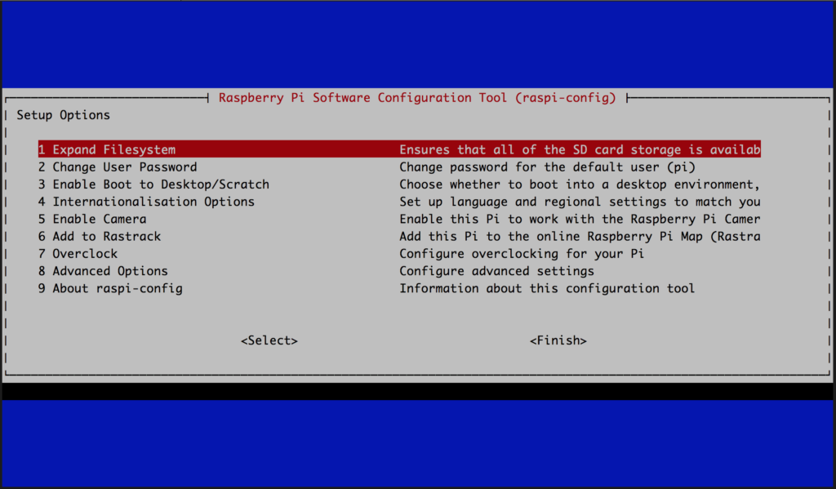

Raspi-config: Expand Filesystem

Dans le menu, allez sur l’option “**Expand Filesystem**” et appuyez sur entrer et validez.

Enfin redémarrez votre Raspberry:

Eventuellement créer mot de passe super utilisateur :

sudo passwd root

Pour acceder en root, taper

su

Puis le mot de passe

Eventuellement créer un environnement virtuel.

Puis :

Ouvir une console Putty pour installer les packages suivants :

Mise à jour des paquets :

sudo apt-get update

sudo apt upgrade

# **Installer l’environnement virtuel :**

**creating a folder for your projects/environments**

$ mkdir Monprojet

**creating environment**

$ cd Monprojet /

$ virtualenv -p -–python=python3.5 cv **🡨 utilise le python de votre choix**

~~$ virtualenv cv~~ **🡨 utilise le python par defaut de la machine**

New python executable in cv/bin/python3.5

Installing setuptools, pip...done.

**activating environment**

$ source cv/bin/activate

Attention, maintenant vous devez toujours être sous :

cv) pi@raspberrypi:~/CNCLASER $

# **imutils**

pip install imutils

# **numpy**

pip install numpy

# **pexpect**

# pip install **pexpect**

# **PyUSB et cie**

<https://github.com/pyusb/pyusb>

pip install pyusb

**puis :**

sudo apt-get install usbmount

pip install pyudev

manually edit systemd file for udevd located in /lib/systemd/system/systemd-udevd.service and change MountFlags=slave to MountFlags=shared

<https://vivekanandxyz.wordpress.com/2017/12/29/detecting-and-automatically-mounting-pendrive-on-raspbian-stretch-lite/>

faire ça : <https://www.axllent.org/docs/view/auto-mounting-usb-storage/>

dispo dans ma fiche Gérer les clés USB et disk.docx

# **IO**

https://sourceforge.net/p/raspberry-gpio-python/wiki/Home/

pip install [RPi.GPIO](https://pypi.python.org/pypi/RPi.GPIO/0.6.3)

et

<https://gpiozero.readthedocs.io/en/stable/installing.html>

pip install gpiozero

# Afficheur LCD

https://github.com/rm-hull/luma.examples

Enable the SPI port:

$ sudo raspi-config

> Advanced Options > A6 SPI

If raspi-config is not available, enabling the SPI port can be done [manually](http://elinux.org/RPiconfig#Device_Tree).

Ensure that the SPI kernel driver is enabled:

$ ls -l /dev/spi*

crw-rw---- 1 root spi 153, 0 Nov 25 08:32 /dev/spidev0.0

crw-rw---- 1 root spi 153, 1 Nov 25 08:32 /dev/spidev0.1

or:

$ lsmod | grep spi

spi_bcm2835 6678 0

Then add your user to the spi and gpio groups:

$ usermod -a -G spi pi

$ usermod -a -G gpio pi

Finally, install the luma libraries using:

$ pip install --upgrade luma.core

$ pip install --upgrade luma.lcd

vérifier l’installation : pip list | grep luma

Si vous voulez :

Log out and in again and clone this repository:

$ git clone https://github.com/rm-hull/luma.examples.git

$ cd luma.examples

Et un peu de nettoyage :

sudo du -h /var/cache/apt/archives

sudo apt-get autoclean

sudo apt-get --purge autoremove

# Setting a GPIO pin as output and high at boot.

https://fr.pinout.xyz/pinout/1_wire#

You could set the gpio-poweroff option in /boot/config.txt. That can set almost any gpio pin to go high (or low) early in the boot sequence, and change state to low (or high) when it is safe to remove power.

You must use the BCM numbering for the gpio pins.

For example, to set physical pin 16 (BCM 23) high during boot and then go low when shutdown is complete, you'd use

Code: Select all

dtoverlay=gpio-poweroff,gpiopin=23,active_low

If you don't specify a gpiopin= it will default to 26 (physical pin 37).

If you don't put 'active_low' it will go low at boot time and go high when shutdown is complete. 'active_low' reverses that value.